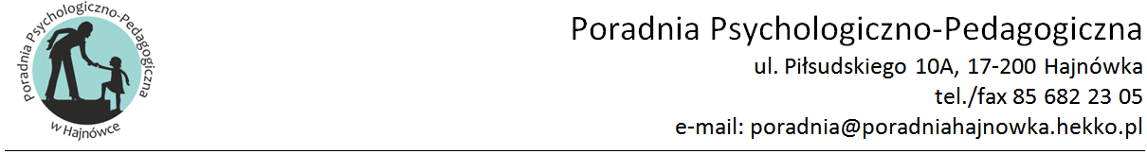

Hajnówka, 26 marca 2020r.
PPP: 113/20
Pan
Andrzej Pleskowicz
Wójt Gminy Narew
Dyrektor Poradni Psychologiczno-Pedagogicznej w Hajnówce na podstawie pisma Podlaskiego Kuratora Oświaty (PSP.542.14..2020 z dnia 19 marca 2020r.) informuje, że Poradnia Psychologiczno-Pedagogiczna w Hajnówce otrzymała wskazanie Podlaskiego Kuratora Oświaty do wydawania orzeczeń i opinii w rejonie swojego działania dla dzieci i uczniów niesłyszących, słabosłyszących, niewidomych, słabowidzących, z autyzmem, w tym zespołem Aspergera
W związku z powyższym rozszerzenie uprawnień Poradni ułatwi rodzicom dzieci/uczniów, pełnoletnim uczniom z Państwa Gminy ubieganie się o kształcenie specjalne ze względu na w/w niepełnosprawności.
Pozwoli to na szybsze i efektywniejsze diagnozowanie dzieci i uczniów niesłyszących, słabosłyszących, niewidomych, słabowidzących, z autyzmem, w tym zespołem Aspergera i objęcie ich systemową pomocą.
Jednocześnie zwracam się z prośbą o umieszczenie powyższej informacji na stronie internetowej Urzędu Gminy oraz przekazanie jej podległym jednostkom oświatowym.

Z poważaniem - Lucyna Wojciuk

